|  |  |  |
| --- | --- | --- |
| Ilha Digital | Revista Ilha Digital  Endereço eletrônico:  **http://ilhadigital.florianopolis.ifsc.edu.br/** | Marca IFSC com texto |

Relatório tecnico do PRojeto interador 2, do curso de engenharia eletrônica

Proejeto Integrador 2: um Sistema de monitoramento baseado em IoT

Uma abordagem iot para o pi2

**Elvis Fernandes¹, Fernando Miranda², Luiz Azevedo³**

**Resumo**: Este documento relata o desenvolvimento do Projeto Integrador 2 do semestre 2018/2, disciplina obrigatório no curso de Engenharia Eletrônico do Instituto Federal de Educação, Ciência e Tecnologia de Santa Catarina, Campus Florianópolis (IFSC - Florianópolis), ministrada pelos professores Fernando Pedro Henrique de Miranda e Luiz Alberto de Azevedo. O segundo Projeto Integrador do curso, realizado no quarto semestre, possui como tema central a atividade do engenheiro na Indústria 4.0, e neste semestre consistiu na estruturação de um processo de controle e monitoramento de uma pequena esteira industria.

Detacou-se no desenvolvimento deste projeto a exploração do conceito de Internet das Coisas (IoT, do inglês *Internet of Things*), culminado no desenvolvimento de uma página web para exibir em tempo real informações sobre o processo de controle e monitoramento. Para garantir a persistência e integridade dessas informaçoes, utilizou-se um Banco de Dados Relacional, tecnologia esta que tambem não fazia parte do escopo inicial do projeto.

**Palavras-chave:** Projeto Integrador 2. Engenharia Eletrônica. Industria 4.0. Internet das Coisas.

**Abstract:**

**Keywords:**

______________________________________________________

¹ Aluno do DAELN do IF-SC <elvis.fernandes89@gmail.com>.

² Aluno do DAELN do IF-SC <leonardobenitez@gmail.com>.

³ Professor do DAELN do IF-SC <fernandomiranda@edu.ifsc.br>.

³ Professor do DAELN do IF-SC <[luiz@edu.ifsc.br](mailto:luiz@edu.ifsc.br)>.

# Introdução

Objetivando construir a formação do engenheiro a partir de uma base prática e contextualizada, os Projetos Integradores possuem como metodologia a realização de uma prática que possui o trabalho como princípio educativo e a pesquisa como princípio pedagógico. O Projeto Integrador deste semestre consistiu na estruturação de um processo de controle e monitoramento de uma pequena esteira industria, e pode ser subdividido nas seguintes etapas sequenciais:

1) Identificar a colocação de um recipiente de sorvete de 1 litro (no formato de tronco de cone) sobre uma esteira rolante de dimensões LxHxP.

2) Movimentar a esteira (através de um motor DC acoplado à mesma) até que o recipiente alcance uma determinada posição;

3) Identificar o volume e a cor do seu conteúdo, que se constituia de uma areia pintada de diferentes cores.

4) Movimentar o recipiente para fora da esteira (cessando o movimento da esteira após o objeto alcançar a posição final). O fim do processo de controle é sinalizado utilizando um buzzer.

6) Informar os parâmetros lidos em um display LCD, posicionado próximo à esteira.

5) Enviar os parâmetros lidos para um servidor hospedado na nuvem

6) O servidor recebe e trata estes dados utilizando a linguagem PHP, e em seguida os armazena em um banco de dados MySQL.

7) Os dados enviados são disponibilizados em tempo real em uma página, acessível local e remotamente.

Todo o processo deverá ocorrer de forma automática, sem nenhuma intervenção humana (com exceção da colocação e retirada do recipiente sobre a esteira). O projeto foi realizado integralmente pelos estudantes da disciplina que, organizados em duplas, desenvolveram implementações diferentes do mesmo sistema. Os sensores e as placas de desenvolvimento necessárias à realização do projeto foram fornecidas aos estudantes, bem como a infraestrutura e o apoio técnico necessários.

## O que é um projeto

Segundo Eduardo Montes (2018), projeto é o trabalho realizado por um período objetivando um resultado novo, um produto, uma reforma ou uma viajem. Projetos tem prazos, ou seja, têm fim (do contrário seriam uma produção), têm objetivoxs (que são origem do projeto), e são exclusivos (seu resultado é a criação de algo para seus realizadores).

## Indústria 4.0

A indústria 4.0 é um conceito recente referente as inovações tecnológicas na produção industrial. Segundo Cintra (2018), a quarta revolução industrial surge após 150 anos do início do processo de industrialização, que passou por teares a vapor, motores elétricos e pela robótica.

A aquisição e tratamento de dados na Industria 4.0 é automatizada, e as maquinas comunicam-se trocando comandos e baixando e enviando informações para a nuvem. Isso permite uma manufatura mais precisa e personalizada, pertimindo uma produção mais precisa, de baixo custo e rapidamente personalizável (permitindo ao cliente escolher, por exemplo, a cor ou detalhes sem custos adicionais a produção).

Nesse contexto, a utilização de infraestruturas baseadas em internet aparece como forte tendência, sendo caracterizada pelo termo Internet das Coisas (VENTURELLI, 2018). Ao integrar tecnologias de informação e comunicação com os recentes avanços na área de microprocessados, a Internet das Coisas (também chamada de IoT, do termo em inglês *Internet of Things*) caracteriza-se por “criar novos produtos e possibilidar novos modelos de negócios” (WORTMANN; FLÜCHTER, 2015, p. 2, tradução nossa).

# Fundamentação Teórica

## Módulo Display LCD

O display é do tipo *LCD* 16×2 *Backlight* Azul, que representam 16 colunas por 2 linhas, *backlight* azul e escrita branca [referência do datasheet]. Possui o controlador *HD44780* como base de interface. A figura 1 mostra o display utilizado no projeto.

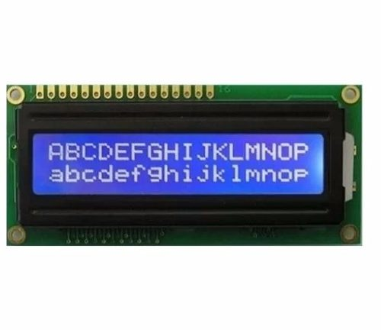

Figura x – Display LCD (fonte:??).

## Sensor Infravermelho

O sensor Infravermelho utilizado é um módulo de reflexão fotoelétrico que integra um emissor IR e um receptor IR podendo variar de 3 a 80 cm com o ajuste do parafuso na parte de trás do sensor.[referência do datasheet].

O funcionamento do sensor infravermelho consiste em quando algum obstáculo é colocado em frente ao sensor, o sinal infravermelho é refletido para o receptor. Quando isso acontece, o pino de saída *OUT* é colocado em nível baixo (0), e o *led* próximo à saída do módulo é aceso, indicando que algum obstáculo foi detectado. A figura 1 mostra o sensor de proximidade infravermelho utilizado no projeto.

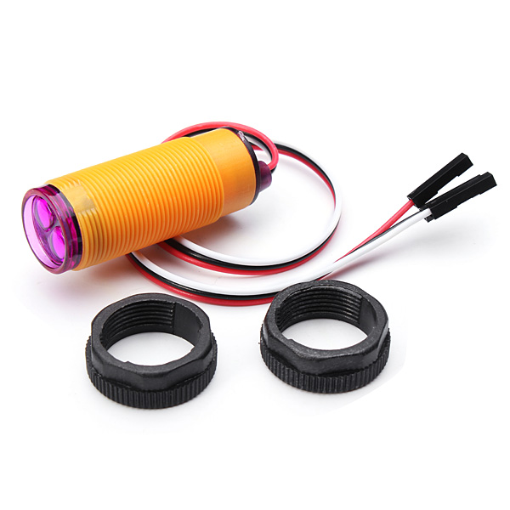

Figura 1 - Sensor Infravermelho. (fonte: ??)

## Módulo Sensor Ultrassônico

São dispositivos que trabalham com cristais piezelétricos que emitem ou recebem ondas sonoras [referência do datasheet]. O funcionamento deste sensor consiste em...conforme pode ser visto na figura 3.

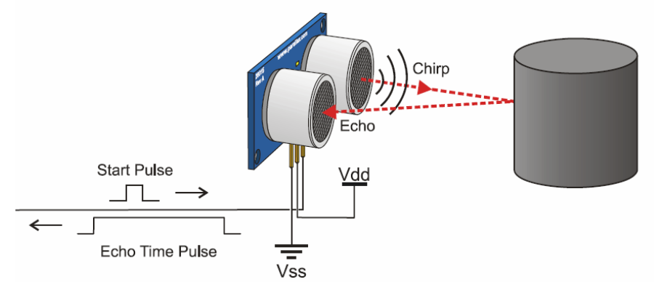

Figura 2 – Funcionamento do sensor ultrassónico HC-SR04. (fonte: ??)

## Módulo Sensor de Cor

Este sensor detecta a intensidade luminosa em diversas faixas pré-estabelecidas de frequência, utiliznado fotodiodos de silício e um conversor de corrente por frequência (TAOS, 2011).

## Motor DC

O motor utilizado no projeto pode ser visto na figura x.

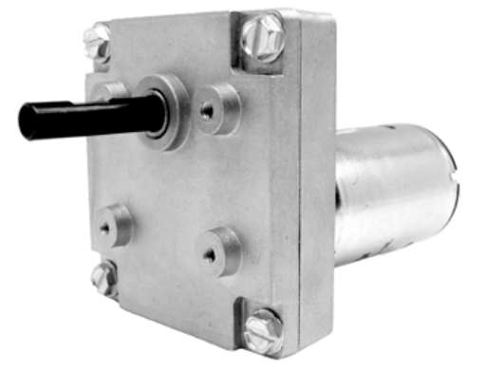

Figura 3 – Moto redutor MRP710. (fonte: ??)

## Protocolo HTTP

O protocolo HTTP é baseado no paradigma requisição-resposta entre cliente e servidor. Quando o servidor recebe uma requisição, executa o programa requisitado e envia de volta o seu retorno (HOCK-CHUAN, 2009).

O protocolo é composto por diversos métodos (que indicam ao servidor como lidar com a requisição), mas neste projeto utilizou-se apenas o método GET, devido a sua simplicidade e velocidade de implementação. No método GET as informações são enviadas em uma *string* anexada após o URI, organziada em vales de “nome=valor” e separadas pelo caracter “&”.

## Banco de dados

Segundo Silberschatz, Korth e Sudarshan (2006), os bancos de dados são responsáveis por armazenar informações de forma a garantir a sua integridade, consistência e disponibilidade . Neste projeto utilizou-se um banco de dados do tipo relacional, onde as informações são armazenadas na forma de tabelas. Para comunicar-se com o banco de dados, é necessário utilizar a linguagem SQL (*Structured Query Language*).

# Metodologia

A elaboração deste relatório técnico envolveu a pesquisa qualitativa do tipo exploratória e bibliográfica, realizada nas bases de dados da CAPES (Coordenação de Aperfeiçoamento de Pessoal de Nível Superior), obtendo, assim, referencial teórico sólido a partir de livros, teses, dissertações e periódicos. O desenvolvimento do projeto foi inteiramente realizado pelos estudantes envolvidos, utilizando a infraestrutura do Laboratório de Protótipos e do Laboratório de Pesquisa em Eletrônica Avançadas, ambos do Departamento Acadêmico de Eletrônica.

# Desenvolvimento do projeto

Diagrama de blocos do sistemas

utilizando o módulo de desenvolvimento Arduino Mega e sensores acoplados à esteira. O código foi organizado na forma de máquina de estados.

Para identificar a colocação do objeto na esteira, utilizou-se um sensor infravermelho

1) ,. O início do processo é sinalizado ao usuário utilizando um buzzer;

2) O controle de velocidade foi realizado utilizando a técncia de Modulação de Largura de Pulso (PWM), que consiste em…

3) A altura do conteúdo foi detectada utilizando um sensor ultrasônico, enquanto o calculo do volume foi realizado no servidor (para evitar sobrecarregar o microcontrolador com calculos de ponto flutuante). A detecção da cor exigiu que os estudantes modelasem a resposta não linear do sensor, considernado as seguintes característas: a luz branca emitida pelo LED não possui a mesma intensidade em todas as faixas de frequência; a sensibilidade dos fotodiodos varia para cada frequência; a intensidade de luz ambiente poderia variar. Após compensar via software essas caracteristicas, o microcontrolador convertia os valores lidos para o formato RGB, de forma que foi possível indicar ao usuário não apenas a cor detectada (vermelho, azul ou verde) como tambem a tonalidade da cor.

5) , utilizando o protocolo HTTP (HiperText Transfer Protocol), especificamente o método GET. O microcontrolador comunica-se com a internet através da shield ***;

6) (hospedado na nuvem pelo serviço externo *000webhost.com*)

7) Quando o usuário acessa a página web (figura ?), os dados são requisitados os servidor e depois exibidos no browser do usuário. Não é necessário recarregar a página para que os dados sejam atualizados (conceito chamado de \textit{Single Page Applicationion}), o que é obtido utilizando a técnica AJAX (\textit{Assincronous JavaScript and XML}). Os dados são formatados em JSON (\textit{JavaScript Object Notation}), um padrão facilmente aceito por diversas plataformas e linguagens de programação. Para a construção visual do website, utilizou-se as linguagens HTML5, CSS3 e JavaScript, em conjunto com os frameworks Bootstrap e VueJS. \\

# Resultados e discussões

Quais resultados foram obtidos

Apesar do algoritmo de detecção da cor ter sido inicialmente projetado para detectar apenas as cores verde, vermelho e azul, o mesmo mostrou-se capaz de identificar com sucesso conteúdos de outras cores.

Comparar com a proposta inicial

Aprendizados obtidos

Projetos futuros

Conclusões

dificuldades encotradas ao reaproveitar a placa anterior

Tivemos que hospedar em um servidor externo

dificudades ao interagir com tecnologias que não são estudas no curso (como por exemplo banco de dados)

Ao final do semestre letivo foi realizada uma apresentação com os resultados obtidos

##codigo no GitHub

# REFERÊNCIAS

CINTRA, Sobre Marcos Indústria 4.0. 2018. Disponível em: <<https://www.marcoscintra.org/single-post/industria>>. Acesso em: 03 jan. 2018.

WORTMANN, Felix; FLÜCHTER, Kristina. Internet of Things: Technology and Value Added. Business & Information Systems Engineering. [s. L.], p. 221-224. 27 mar. 2015. Disponível em: <https://link.springer.com/article/10.1007%2Fs12599-015-0383-3>. Acesso em: 24 nov. 2018.

EDUARDO MONTES (Brasil). Escritório de Projetos. O que é um projeto? 2018. Disponível em: <https://escritoriodeprojetos.com.br/o-que-e-um-projeto>. Acesso em: 07 fev. 2018.

<http://www.automacaoindustrial.info/internet-das-coisas-na-industria-4-0/>. Acesso em: 05 ago. 2018.

VENTURELLI, Márcio. A Internet das Coisas na Indústria 4.0. Disponível em: <https://www.automacaoindustrial.info/internet-das-coisas-na-industria-4-0/>. Acesso em: 24 nov. 2018.

SILBERSCHATZ, Abraham; KORTH, Henry F.; SUDARSHAN, S.. Sistemas de Banco de Dados. 5. ed. São Paulo: Elsevier, 2006. 805 p.

HOCK-CHUAN, Chua. HTTP basics. 2009. Disponível em: <http://www.ntu.edu.sg/home/ehchua/programming/webprogramming/HTTP_Basics.html>. Acesso em: 24 nov. 2018.